Banque filière PT
Epreuve de Physique 1-B
Durée 4 h
Document Réponse page 11/11 à rendre non plié avec les copies.
I Mécanique: suspension de véhicule
- Nota Bene: les parties 1 (aspect statique) et 2 (aspect dynamique) sont indépendantes," durée conseillée 1 h30
On souhaite étudier le pompage ou mouvement vertical d'un véhicule ( V ) de masse M dans son déplacement sur un sol (S) (fig. 1). Le véhicule est constitué d'un châssis triangulaire soutenu par trois roues, l'une située à l'avant au centre ( $O_{1}$ ), les deux autres à l'arrière de chaque côté ( $O_{2},O_{3}$ ) et surmonté d'une cabine parallélépipédique.
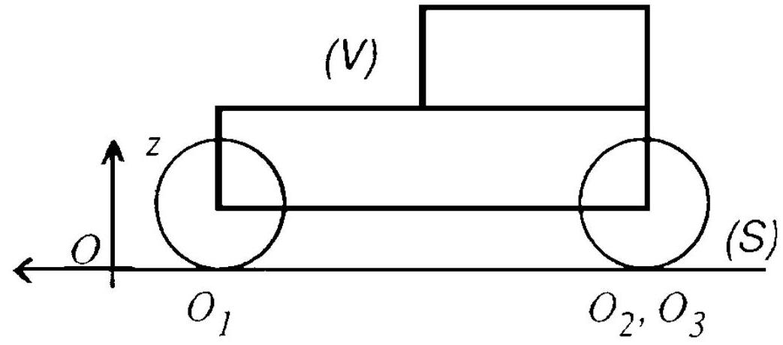
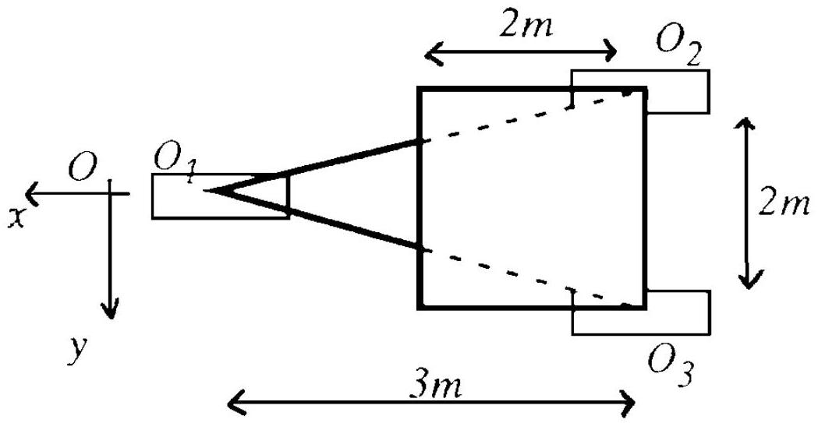
( fig. 1) schéma du véhicule avec son empattement en vue de côté et de dessus
Chaque roue est liée au véhicule au moyen d'une suspension constituée par un ensemble piston-cylindre emprisonnant une certaine quantité d'air (fig. 2).
Chaque suspension possède une course utile de 20 cm et peut être assimilée à un ensemble ressort-amortisseur dont la constante de raideur K est donnée par:
$$K=\frac{YpA^{2}}{V}$$
avec:
Y : rapport $C_{p}/C_{v}$ du gaz contenu dans la suspension
p : pression du gaz
A : aire de la section du piston
V : volume utilisé par le gaz comprimé
et l'amortissement visqueux par sa constante K '.
- On rappelle à toutes fins utiles que la force d'amortissement visqueux est de la forme $F_{av}=−K^{′}.v,v$ étant la vitesse relative des extrémités de l'amortisseur.
La position verticale du véhicule est repérée par $z_{V}$ dans le référentiel galiléen proposé ayant son origine sur la ligne moyenne des déformations du sol. Sauf mention particulière, on supposera que le centre O d'une roue décrit le mouvement imposé par le sol dont la cote, selon la direction verticale, est repérée par $z_{s}$ par rapport à ce même référentiel galiléen.
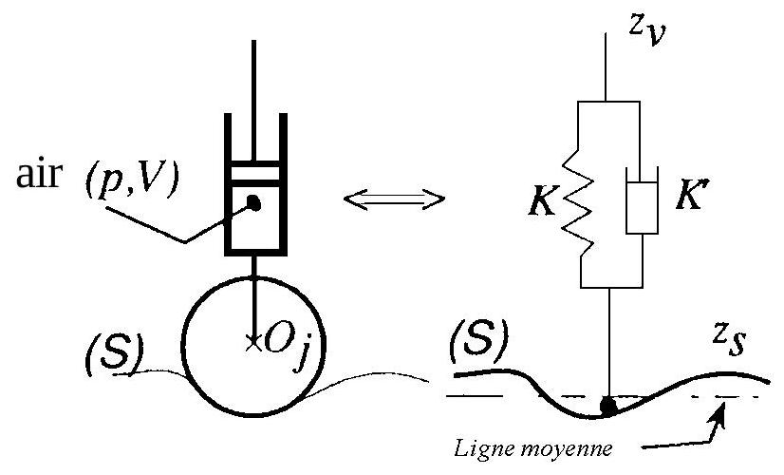
(fig. 2) constitution d'une suspension et schéma équivalent. Le centre de la roue suit le profil du sol et la course utile de chaque suspension est de 20 cm .
I. Aspect statique
On considère le véhicule au repos.
En supposant que la masse $M=1,{00.10}^{3} kg$ du véhicule est répartie à égalité entre le châssis et la cabine, tous deux étant supposés homogènes, calculer numériquement:
a) les coordonnées $x_{G}$ et $y_{G}$ du centre de masse G en projection sur le plan xOy ;
b) les normes ( $F_{1},F_{2}$ et $F_{3}$ ) des forces s'exerçant sur chacune des roues;
c) les constantes de raideur de chacune des suspensions ( $K_{1},{ K}_{2},{ K}_{3}$ ) permettant de situer le point d'équilibre statique au milieu de la course des suspensions
d) les pressions correspondantes ( $P_{1},P_{2},P_{3}$ ) de l'air des suspensions en considérant un diamètre de piston égal à 42 mm .
En considérant que le mouvement du véhicule est uniquement vertical, c'est-àdire sans mouvement de rotation,
e) proposer un schéma faisant apparaître le véhicule et une unique suspension le liant au sol ;
f) déterminer dans ce cas la valeur $K_{eq}$ de la constante de raideur du ressort de cette suspension.
2. Aspect dynamique
On supposera dans toute cette partie que le véhicule modélisé ne possède qu'un mouvement vertical ( sans aucun mouvement de rotation) avec une unique suspension de constante de raideur constante $K=1,{00.10}^{5} N.m^{−1}$ et de constante d'amortissement constante $K^{′}=4,00⋅{10}^{3}N⋅m^{−1}⋅s$ (fig. 3). Sa masse est encore $M=1,00⋅{10}^{3} kg$.
Nota bene: pour cette étude dynamique, l'origine de l'axe $z$ est pris au point de repos statique (c'est-àdire que la suspension est en milieu de course).
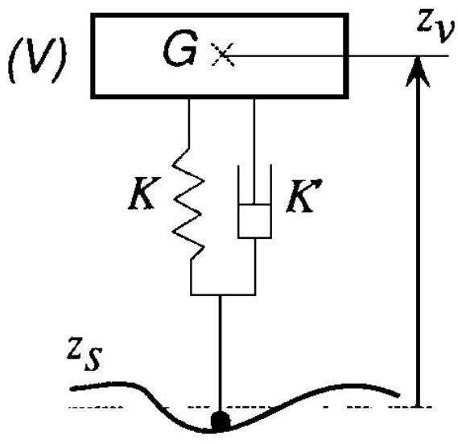
(fig. 3) modèle dynamique utilisé pour le véhicule à l'arrêt.
2.1 véhicule à l'arrêt
Le véhicule à l'arrêt reçoit un impact vertical en G (centre de masse) assimilable à une impulsion initiale, c'est-àdire une énergie cinétique finie dispensée en un temps infiniment court, ce qui revient aux conditions initiales: ${\overset{˙}{z}}_{0}≠0,z_{0}=0$.
a) Décrire ce qui est susceptible de se passer en faisant un croquis du mouvement vertical du véhicule en fonction du temps (aucun calcul n'est demandé).
b) Etablir l'équation différentielle du mouvement de G, faisant intervenir les grandeurs $M,K$ et $K^{′}$.
c) Déterminer la solution en $z_{v}$ avec les conditions initiales proposées. Préciser les valeurs numériques.
d) Expliquer pourquoi la pesanteur g n'intervient pas dans l'expression de la solution.
2.2 Véhicule en mouvement sur sol ondulé horizontal
Le véhicule se déplace à vitesse constante $V_{a}=50 km⋅{ h}^{−1}$ sur un sol ondulé horizontal (fig. 4). L'ondulation est assimilée à une sinusoï de de période spatiale $L=2 m$ et d'amplitude $z_{so}=5 cm$ comptée à partir de la ligne moyenne.
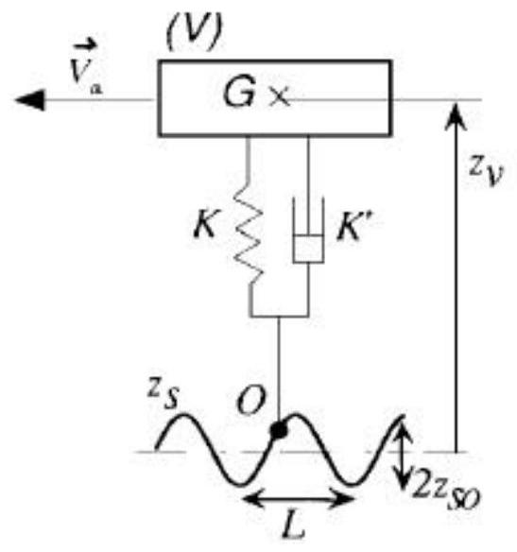
(fig. 4) modèle dynamique utilisé pour le véhicule en mouvement.
Pour des raisons de simplicité, on supposera ici que le rayon de la roue est nul, c'est-àdire que le centre O de la roue suit exactement l'ondulation du sol.
a) Donner l'expression de la pulsation d'excitation $ω$ de la suspension en fonction de la vitesse $V_{a}$ du véhicule et de la période spatiale L .
b) Faire un schéma pour la mise en équation du système où seront explicitées les frces agissant sur celui-ci
ATTENTION à exprimer correctement les forces dues au ressort et à l'amortisseur.
c) Exprimer l'équation différentielle vérifiée par la coordonnée $z_{v}$, liant cette dernière à la coordonnée $z_{s}$.
d) Donner les expressions de la réponse complexe $\frac{\underline{Z_{V}}}{\underline{Z_{S}}}$ ainsi que son module $\left|\frac{∣\underline{Z_{V}}}{\underline{Z_{S}}}\right|$.
e) Représenter la courbe de Bode pour $\left|\frac{\overline{Z_{V}}}{\underline{Z_{S}}}\right|$. Préciser les points particuliers ( origine, asymptotes, extrema ) et donner leurs valeurs numériques .
f ) Calculer l'amplitude des oscillations du véhicule. Préciser la fréquence des oscillations que ressentirait un passager.
g ) A quelle(s) allure(s) ne faudrait-il surtout pas rouler sur ce sol ondulé ? Pour quelles raisons?
h) A la lueur des résultats obtenus, proposer un moyen de ralentissement des véhicules à l'entrée des zones urbaines.
II - Optique (Les parties A, B et C sont indépendantes),
A - Miroirs
On considère une source ponctuelle $S$ de lumière blanche, Cette source est placée à une distance $d$ de l'espace limité par 2 miroirs plans $M_{1}$ et $M_{2}$, parallèles et séparés par une distance a, Les miroirs ont une longueur 2d, Le dispositif est représenté figure 1 ; on ne considérera que les rayons situés dans le plan de la figure. De même les rayons qui se dirigent en dehors des miroirs sont arrêtés par un écran.
A.N. : $a=1 cm, d=5 cm$.
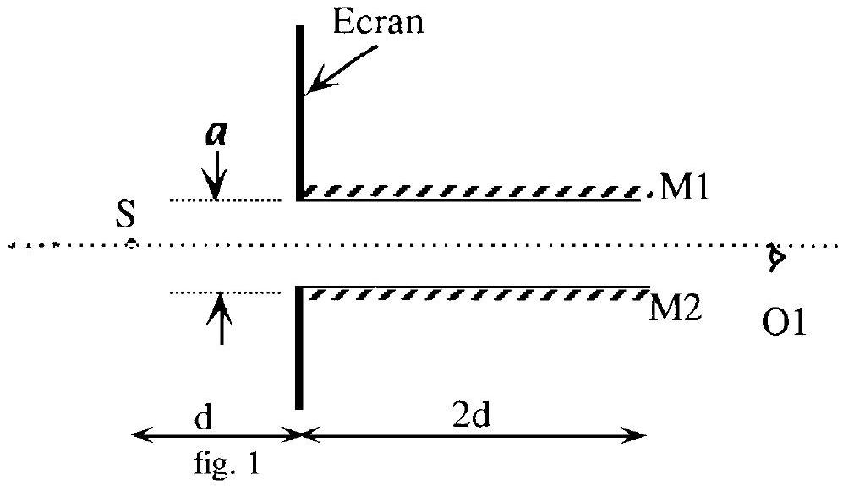
- Décrire ce que verrait un observateur $O_{1}$ regardant vers la source à travers l'ouverture entre les miroirs.
- Que verrait cet observateur si la longueur des miroirs était 4 d au lieu de 2 d ?
- On reprend des miroirs de longueur 2d. Dessiner l'enveloppe du faisceau lumineux qui émerge du volume situé entre les 2 miroirs.
NB: Utiliser la feuille réponse jointe à cet énoncé.
- Calculer l'angle d'inclinaison maximale $α$ des rayons en sortie.
- On place une lentille de distance focale $f=4 d$ à la distance d de la sortie des miroirs de la figure 1. Décrire qualitativement le faisceau lumineux qui sort de la lentille.
B - Guide diélectrique
On remplace maintenant le système à miroirs ci-dessus, par un milieu diélectrique plan transparent d'indice $n_{1}$, inséré entre deux milieux d'indice $n_{2}$ (figure 2), l'ensemble étant placé dans un milieu d'indice $r_{3}$, avec la condition $n>n_{2}>n_{3}$. A l'aide d'une lentille $L_{1}$, on focalise la lumière émise par une source monochromatique ponctuelle $S$ à l'entrée du milieu 1. On ne considère que les rayons qui entrent dans milieu 1.
Données numériques :
$n_{1}=1,5227;n_{2}=1,5200;n_{3}$ (milieu extérieur) $=1,0000;a=1,00 mm;L=10,00 cm$.
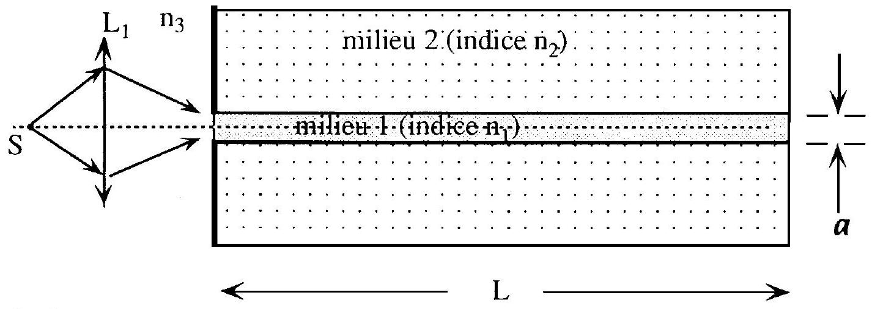
fig. 2
- Calculer en fonction des indices, l'angle d'incidence maximum i d'un rayon à l'interface entre le milieu 1 et le milieu 2 pour que la lumière ne sorte pas du milieu 1 .
- En déduire l'angle formé, à l'entrée du milieu 1 , par les 2 rayons les plus inclinés par rapport à l'axe et qui seront guidés par ce même milieu.
- Même question pour les rayons en sortie.
- Dans le cas où la lumière arrive à l'entrée du milieu 1 sous forme d'impulsions de durée 1 nanoseconde, calculer l'allongement de ces impulsions en sortie du guide.
C - Interféromètre de Michelson
Un faisceau de faible divergence (inclinaison des rayons par rapport à l'axe compris entre 0 et $α_{\text{max }}$ ) issu d'une source ponctuelle est introduit dans un montage interférométrique de Michelson (figure 3). La source est monochromatique de longueur d'onde $λ=0,508 nm$ (raie verte du cadmium). Sur la figure 3, on ne représente que le trajet d'un rayon lumineux incliné d'un angle $α$ par rapport à l'axe de l'interféromètre. Ce rayon est divisé au point d'incidence A sur la lame séparatrice LS en deux rayons. Les miroirs $M_{1}$ et $M_{2}$ les renvoient vers la lame. Une lentille L placée dans le quatrième bras de l'interféromètre permet de diriger les 2 rayons en un point situé sur son plan focal image. On étudie la figure de franges formée sur l'écran par l'ensemble du faisceau. On ne tiendra pas compte des effets liés à l'épaisseur de la lame séparatrice LS. Le plan ( $P_{0}$ ) correspond à la position du miroir $M_{2}$ pour laquelle les 2 bras de l'interféromètre ont la même longueur.
Par construction, on observe l'égalité des trajets suivants :
$AB=AE, BC=GH, CD=HI$ et $FE=FG$
On se propose, dans les questions 1 à 4 de calculer la différence $ΔL$ des chemins optiques (ABCDJ) et (AEFGHIJ). Cette différence est décomposée en deux termes $δ_{1}$ et $δ_{2}$. Le terme $δ_{1}$ est relatif au passage des rayons dans la lentille tandis que le terme $δ_{2}$ est relatif à la distance $e_{0}$ du miroir mesurée par rapport à la position d'égalité des bras de l'interféromètre.
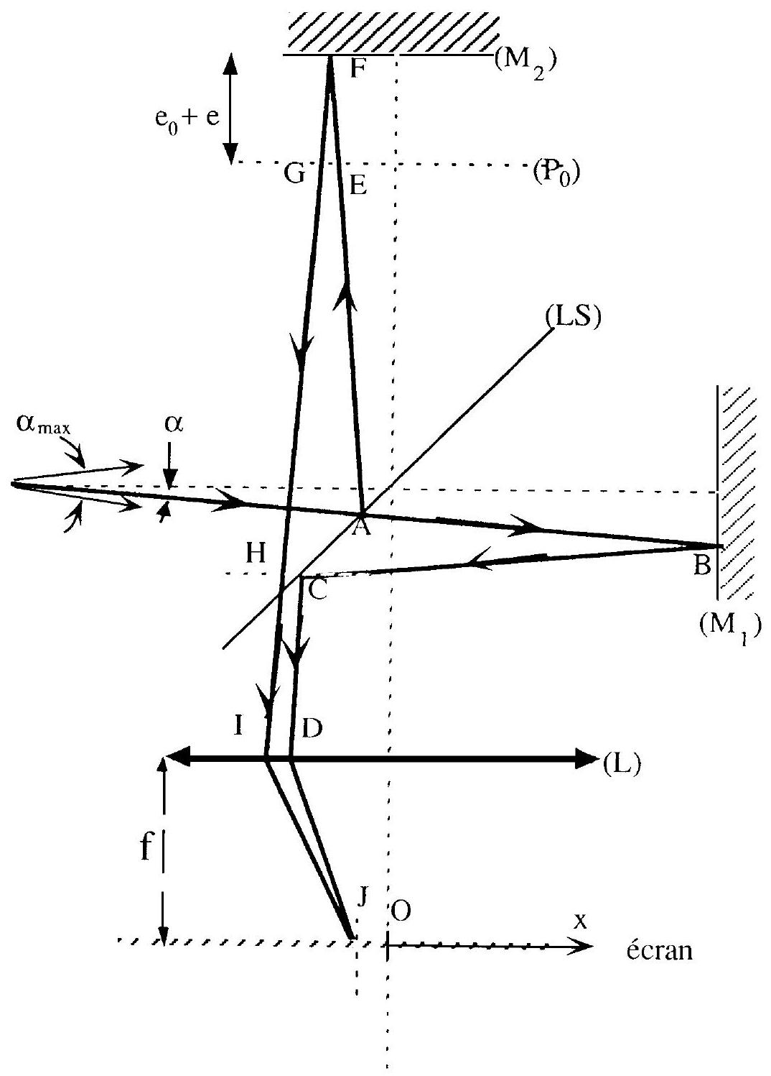
Fig. 3 : Interféromètre de Michelson. La distance entre $M_{2}$ et $P_{0}$ est $e_{0}$ pour les questions 1 à 7. Elle est $e_{o}+e$ pour les questions 8 et suivantes.
N .B : nous soulignons que les flèches sont la représentation graphique de rayons lumineux et ne doivent pas être confondues avec la représentation d'une onde plane. Une onde plane correspond au cas d'un faisceau d'étendue spatiale transverse infinie, ce qui n'est pas le cas ici.
1 ) Principe de retour inverse.
1.a) En utilisant le principe de retour inverse de la lumière montrer que la différence de chemin optique imposée par la lentille à 2 rayons incidents parallèles séparés de la distance DI peut être entièrement ramenée à la distance $δ_{1}$ à l'entrée de la lentille (fig.4).
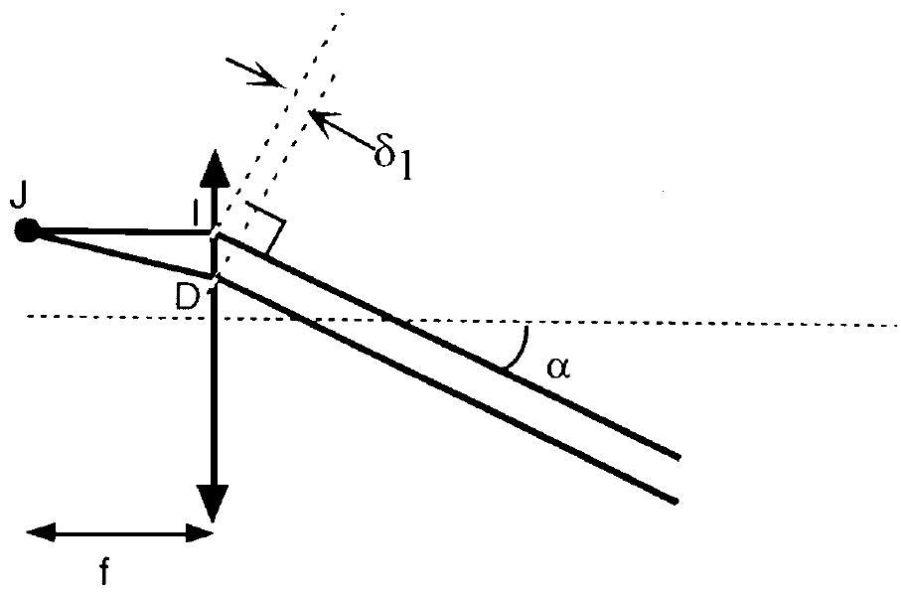
Fig. 4
1.b) Donner l'expression de $δ_{1}$.
Remarque: Un calcul géométrique donne l'expression suivante que vous admettrez pour la distance DI: DI $=2e_{0}tan⁡(α)$.
2) Calculer le terme $δ_{2}$.
3) Montrer alors, en justifiant le calcul que la différence de chemin optique $ΔL=2⋅e_{0}⋅cos⁡(α)$.
4) Calculer alors le déphasage $Δφ$ entre les 2 rayons qui interfèrent.
La figure d'interférence observée dans le plan focal image de la lentille admet une symétrie de révolution par rapport à l'axe optique de la lentille. Dans la suite du problème, nous nous limiterons à l'observation de la distribution d'intensité sur l'écran suivant une droite de direction Ox passant par l'axe optique de la lentille.
5) Quelle est l'abscisse x sur l'écran de la frange d'interférence d'ordre p ? ( $e_{0}$ différent de 0 ). Pour cela, on effectuera un développement limité du second ordre sur les fonctions trigonométriques.
6) Quelle est la forme des franges d'interférence ? Déterminer la loi $I(x)$ de l'intensité lumineuse ( on désignera par $2I_{0}$ la valeur maximale de cette intensité).
7) On positionne les miroirs $M_{1}$ et $M_{2}$ de manière à avoir l'égalité des chemins optiques quelle que soit la valeur de l'angle $α$.
7.a) Décrire qualitativement la répartition d'intensité observée sur l'écran.
7.b) On introduit ensuite sur le trajet AB une lame mince parallèle d'indice $n=1,600$ et d'épaisseur $l$ inconnue, disposée parallèlement au miroir $M_{1}$. Décrire qualitativement la répartition d'intensité observée sur l'écran.
7.c) On place au centre de l'écran (point O ) un photo détecteur et on observe 20 passages du signal par un maximum en déplaçant le miroir $M_{2}$ jusqu'à retrouver en tout point de l'écran l'éclairement obtenu à l'égalité des chemins optiques. Calculer $l$.
.. On retire la lame mince insérée dans le montage en 7. b et 7.c, on se propose maintenant de réaliser un système pour la mesure de déplacements (en valeur et en sens). Pour cela, on place une barrette linéaire de photodétecteurs dans le plan focal image de la lentille. La suite du problème va consister, étant donné le type de barrette retenu (caractérisé par la largeur des photodétecteurs), à fixer les valeurs numériques des composants optiques à utiliser à savoir : la distance focale de la lentille et la position précise des deux photodétecteurs à activer sur la barrette. De même nous chercherons à chiffrer les performances de l'instrument par la course maximale de mesure.
Pour ce faire, on réalise une asymétrie e sur la longueur des bras de l'interféromètre. Cet instrument de mesure doit permettre la mesure d'un petit déplacement e autour la position $e_{0}$. Ainsi, la distance entre le plan $P_{0}$ et le miroir $M_{2}$ s'écrit alors: $E=e+e_{0}$ avec $e_{0}$ fixée à 5 mm et $e≪e_{0}$.
Détail de la démarche de conception du système :
Le miroir mobile $M_{2}$ se déplace à la vitesse constante v , nous admettons la loi $E=e_{0}+vt$, soit e = v t
Le photo détecteur numéro k fournit un courant $i_{k}(t)$ proportionnel à l'intensité lumineuse $I_{k}(t)$ au centre du détecteur : ${\overset{˙}{i}}_{k}(t)=a⋅I_{k}(t)$.
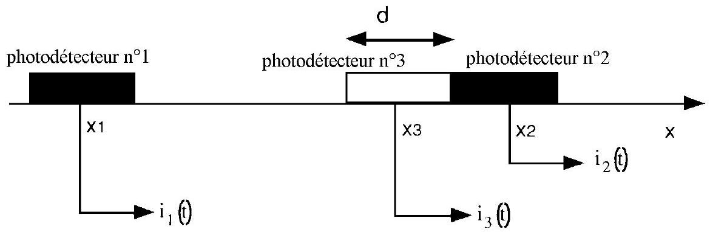
Fig 5
étape 1:
La position du premier photodétecteur est fixée sur l'axe optique de la lentille: $x_{1}=0$. Détermination de la position $x_{2}$ du second photodétecteur à valider de façon à ce que les signaux ${\overset{˙}{i}}_{1}(t)$ et ${\overset{˙}{i}}_{2}(t)$ soient en quadrature à l'instant $t=0$ : questions $8,9,10$.
étape 2:
Le critère de tolérance sur la quadrature des signaux il(t) et i2(t) permet alors la détermination de la plage de déplacement maximale $e_{\text{max }}$ de mesure: question 11.
étape 3:
Un critère fixe la différence de phase acceptable estimée à l'instant $t=0$ entre les signaux ${\overset{˙}{h}}_{2}(t)$ et ${\overset{˙}{i}}_{3}(t)$. Cela permet la détermination de la taille des photodétecteurs $d$ : question 12.
étape 4:
Application numérique, de la taille des photo détecteurs on déduit la focale de la lentille et la position du photodétecteur no2: question 13.
8) -Donner l'expression générale $I(x,e)$ de l'intensité lumineuse au point d'abscisse x pour un déplacement e du miroir autour de la position $e_{0}$.
Montrer que b courant délivré par le photodétecteur au centre de l'écran ( $x_{1}=0$, photo détecteur $n^{∘}1$ ) prend la forme: $i_{1}(e)=a.I\left(x_{1},e\right)=a.I_{0}\left(1+cos⁡\left(φ_{1}(e)\right)\right)$ et détailler l'expression de $φ_{1}(e)$.
9) Montrer que le courant délivré par le photodétecteur au point d'abscisse $x_{2}$ (photodétecteur $n^{∘}2$ ) prend la forme: $\overset{˙}{b}(e)=a.I\left(x_{2},e\right)=a.I_{0}\left(1+cos⁡\left(φ_{2}(e)\right)\right.$ ) et détailler l'expression de $φ_{2}(e)$.
10) Préciser la position $x_{2}$ pour laquelle: $φ_{2}(0)−φ_{1}(0)=π/2$.
11) A partir des courant $\overset{˙}{i}(t)$ et $\overset{˙}{i}(t)$, on génère les signaux $i^{′} _{1}(t)$ et $i^{′} _{2}(t)$, en supprimant la composante continue du signal. Le critère de calcul retenu pour dire que les signaux $i^{′} _{1}(t)$ et $i_{2}^{′}(t)$ sont quasiment en quadrature est: $φ_{2}\left(e_{max}\right)−φ_{1}\left(e_{max}\right)=π/2−π/36$. Calculer la course maximale $e_{\text{max }}$ du miroir mobile $M_{2}$ pour laquelle les signaux issus des photo détecteurs 1 et 2 peuvent être supposés quasiment en quadrature.
12) La courant délivré par le photodétecteur au point d'abscisse $x_{3}$ (photodétecteur $n^{∘}3$ )s'écrit : $i_{3}(e)=a.I\left(x_{3},e\right)=a.I_{0}.\left(1+cos⁡\left(φ_{3}(e)\right)\right)$. Le critère retenu pour choisir l'écart centre à centre entre les photodétecteurs 2 et 3 est: $φ_{2}\left(e_{max}\right)−φ_{3}\left(e_{max}\right)=π/2−π/36$. On remarquera que, pour e $=0$, le profil d'intensité lumineuse sur la droite Ox de l'écran s'écrit : $I(x,0)=I_{0}(1+cos⁡(φ(x,0)))$ avec $φ(x,0)$ qui suit une loi quadratique en x . Montrer que la longueur d d'un photo détecteur vaut :
$d=B=\sqrt{\frac{17}{18}}$ et préciser l'expression de B.
13) Application numérique: calculer la distance focale de la lentille pour une dimension des photo détecteurs $d=9μ m$.
14) Calculer la position $x_{2}$ idéale théorique du centre de la photodiode délivrant le signal ${\overset{˙}{i}}_{2}(t)$.
15) Les signaux issus des photo détecteurs positionnés en $x_{1}=0$ et $x_{2}≠0$ sont envoyés respectivement sur les voies 1 et 2 d'un oscilloscope réglé en mode XY.
Décrire qualitativement la courbe tracée par le spot électronique lorsque te miroir se déplace de la position $e_{0}$ à la position $e_{0}+$ e. Préciser le sens de déplacement du spot si e est positif.
Fin du texte de l'épreuve.
DOCUMENT REPONSE
Annexe : Feuille pour la partie II-A.
